**Instruções:**

- Utilizamos um Arduino Uno para controlar os componentes;

- No Arduino, utilizamos as portas digitais para controlar todos os componentes;

- As portas digitais funcionam como interruptores, onde ligamos e desligamos. Não utilizamos as portas analógicas;

- Cada um dos leds está ligado a um resistor para evitar que o mesmo queime devido a eles funcionarem em uma voltagem inferior a 5v (cinco volts – voltagem onde todos os componentes estão ligados);

- Foi utilizado um teclado, onde foi mapeado no código do Arduino, as teclas de 1 a 9, podendo assim, sabermos quando cada uma delas foi pressionada e definir uma ação específica;

- Um buzzer (mini alto-falante ) foi utilizado para os efeitos sonoros e as músicas;

- 2 motores DC foram utilizados para as hélices.

- Como ligar motores elétricos em um circuito eletrônico pode gerar a queima dele, o Arduino aciona um relê de potência e o relê que liga os motores;

- Para ligar o Arduino, utilizamos 6 pilhas de 1,5v cada (um volt e meio) ligadas de forma a gerarem 9v ( nove volts );

- Como os motores consomem muita energia e o Arduino não seria capaz de fornecer, utilizamos uma bateria de 9v (nove voltes) ligado ao circuito para fornecer maior potência fora do Arduino.

**Ações do Teclado:**

Número 1: Pisca os leds na sequência 1

Número 2: Pisca os leds na sequência 2

Número 3: Pisca os leds na sequência 3

Número 4: Acende todos os leds

Número 5: Apaga todos os leds

Número 6: Liga os motores

Número 7: Toca a sirene da polícia

Número 8: Toca do-ré-mi-fá

Número 9: Sequência completa, com luzes motores e som

**Projeto no Thinkercad:**

O projeto está disponível no Thinkercad através do link abaixo:

[**https://www.tinkercad.com/things/aGsfK0gBD8m-helicoptero-v4**](https://www.tinkercad.com/things/aGsfK0gBD8m-helicoptero-v4)

|  |
| --- |
|  |

**Vista Esquemática:**

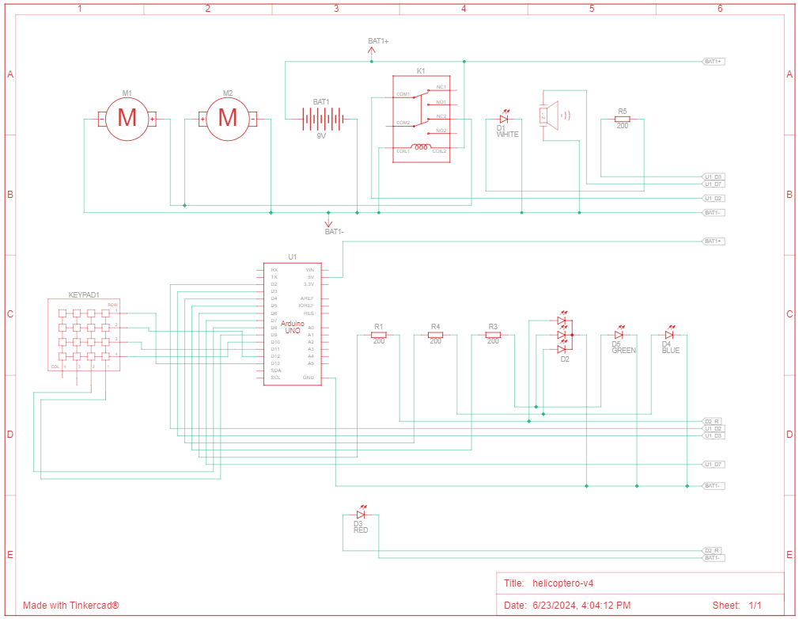

**Lista de Componentes:**

**Código de Controle do Arduino:**

O código esta disponível no seguinte repositório público no github:

https://github.com/joseeduardohermida/legacy-helicoptero

#include <Keypad.h>

const int PINO_RELE = 7;

const int PINO_LED_VERMELHO = 6;

const int PINO_LED_AZUL = 5;

const int PINO_LED_VERDE = 4;

const int PINO_LED_BRANCO = 3;

const int PINO_BUZZER = 2;

const byte ROWS = 4;

const byte COLS = 4;

const int QTD_PISCADAS_LED = 5;

const int QTD_TOQUE_POLICIA = 3;

int estadoMotor = LOW;

char hexaKeys[ROWS][COLS] = {

{'1','2','3'},

{'4','5','6'},

{'7','8','9'},

{'*','0','#'}

};

byte rowPins[ROWS] = {13, 12, 11};

byte colPins[COLS] = {10, 9, 8};

Keypad customKeypad = Keypad( makeKeymap(hexaKeys), rowPins, colPins, ROWS, COLS);

void setup()

{

Serial.begin(9600);

pinMode(PINO_RELE , OUTPUT);

pinMode(PINO_LED_VERMELHO, OUTPUT);

pinMode(PINO_LED_AZUL , OUTPUT);

pinMode(PINO_LED_VERDE , OUTPUT);

pinMode(PINO_LED_BRANCO , OUTPUT);

pinMode(PINO_BUZZER , OUTPUT);

}

void piscarLeds1()

{

Serial.println("Piscando os Leds na Sequencia 1");

for (int i=0; i<=QTD_PISCADAS_LED; i++)

{

digitalWrite(PINO_LED_VERMELHO, HIGH);

delay(100);

digitalWrite(PINO_LED_AZUL , HIGH);

delay(100);

digitalWrite(PINO_LED_VERDE , HIGH);

delay(100);

digitalWrite(PINO_LED_BRANCO , HIGH);

delay(100);

digitalWrite(PINO_LED_BRANCO , LOW);

delay(100);

digitalWrite(PINO_LED_VERDE , LOW);

delay(100);

digitalWrite(PINO_LED_AZUL , LOW);

delay(100);

digitalWrite(PINO_LED_VERMELHO, LOW);

delay(100);

}

}

void piscarLeds2()

{

Serial.println("Piscando os Leds na Sequencia 2");

for (int i=0; i<=QTD_PISCADAS_LED; i++)

{

digitalWrite(PINO_LED_BRANCO , HIGH);

delay(100);

digitalWrite(PINO_LED_VERDE , HIGH);

delay(100);

digitalWrite(PINO_LED_AZUL , HIGH);

delay(100);

digitalWrite(PINO_LED_VERMELHO, HIGH);

delay(100);

digitalWrite(PINO_LED_BRANCO , LOW);

delay(100);

digitalWrite(PINO_LED_VERDE , LOW);

delay(100);

digitalWrite(PINO_LED_AZUL , LOW);

delay(100);

digitalWrite(PINO_LED_VERMELHO, LOW);

delay(100);

}

}

void piscarLeds3()

{

Serial.println("Piscando os Leds na Sequencia 3");

for (int i=0; i<=QTD_PISCADAS_LED; i++)

{

digitalWrite(PINO_LED_BRANCO , HIGH);

delay(100);

digitalWrite(PINO_LED_AZUL , HIGH);

delay(100);

digitalWrite(PINO_LED_VERDE , HIGH);

delay(100);

digitalWrite(PINO_LED_VERMELHO, HIGH);

delay(100);

digitalWrite(PINO_LED_VERMELHO, LOW);

delay(100);

digitalWrite(PINO_LED_VERDE , LOW);

delay(100);

digitalWrite(PINO_LED_AZUL , LOW);

delay(100);

digitalWrite(PINO_LED_BRANCO , LOW);

delay(100);

}

}

void acenderLeds()

{

Serial.println("Acendendo os Leds");

digitalWrite(PINO_LED_VERMELHO, HIGH);

digitalWrite(PINO_LED_VERDE , HIGH);

digitalWrite(PINO_LED_AZUL , HIGH);

digitalWrite(PINO_LED_BRANCO , HIGH);

}

void apagarLeds()

{

Serial.println("Apagando os Leds");

digitalWrite(PINO_LED_VERMELHO, LOW);

digitalWrite(PINO_LED_VERDE , LOW);

digitalWrite(PINO_LED_AZUL , LOW);

digitalWrite(PINO_LED_BRANCO , LOW);

}

void tocarTecla()

{

tone(PINO_BUZZER, 261, 250);

delay(250);

noTone(PINO_BUZZER);

}

void tocarDoReMiFa()

{

tone(PINO_BUZZER,262,200); //DO

delay(200);

tone(PINO_BUZZER,294,300); //RE

delay(200);

tone(PINO_BUZZER,330,300); //MI

delay(200);

tone(PINO_BUZZER,349,300); //FA

delay(300);

tone(PINO_BUZZER,349,300); //FA

delay(300);

tone(PINO_BUZZER,349,300); //FA

delay(300);

tone(PINO_BUZZER,262,100); //DO

delay(200);

tone(PINO_BUZZER,294,300); //RE

delay(200);

tone(PINO_BUZZER,262,100); //DO

delay(200);

tone(PINO_BUZZER,294,300); //RE

delay(300);

tone(PINO_BUZZER,294,300); //RE

delay(300);

tone(PINO_BUZZER,294,300); //RE

delay(300);

tone(PINO_BUZZER,262,200); //DO

delay(200);

tone(PINO_BUZZER,392,200); //SOL

delay(200);

tone(PINO_BUZZER,349,200); //FA

delay(200);

tone(PINO_BUZZER,330,300); //MI

delay(300);

tone(PINO_BUZZER,330,300); //MI

delay(300);

tone(PINO_BUZZER,330,300); //MI

delay(300);

tone(PINO_BUZZER,262,200); //DO

delay(200);

tone(PINO_BUZZER,294,300); //RE

delay(200);

tone(PINO_BUZZER,330,300); //MI

delay(200);

tone(PINO_BUZZER,349,300); //FA

delay(300);

tone(PINO_BUZZER,349,300); //FA

delay(300);

tone(PINO_BUZZER,349,300); //FA

delay(300);

}

void tocarPolicia()

{

int tempo = 10;

int frequencia = 0;

for (frequencia = 150; frequencia < 1800; frequencia += 1)

{

tone(PINO_BUZZER, frequencia, tempo);

delay(1);

}

for (frequencia = 1800; frequencia > 150; frequencia -= 1)

{

tone(PINO_BUZZER, frequencia, tempo);

delay(1);

}

}

void loop()

{

char customKey = customKeypad.getKey();

if (customKey)

{

Serial.println("Foi pressionado a Tecla");

Serial.println(customKey);

if(customKey == '1')

{

tocarTecla();

piscarLeds1();

}

else if(customKey == '2')

{

tocarTecla();

piscarLeds2();

}

else if(customKey == '3')

{

tocarTecla();

piscarLeds3();

}

else if(customKey == '4')

{

tocarTecla();

acenderLeds();

}

else if(customKey == '5')

{

tocarTecla();

apagarLeds();

}

else if(customKey == '6')

{

if ( estadoMotor == HIGH)

{

Serial.println("Definindo estado do motor para");

Serial.println(LOW);

estadoMotor = LOW;

}else{

Serial.println("Definindo estado do motor para");

Serial.println(HIGH);

estadoMotor = HIGH;

}

tocarTecla();

digitalWrite(PINO_RELE, estadoMotor);

}

else if(customKey == '7')

{

Serial.println("Tocando a policia");

tocarPolicia();

}

else if(customKey == '8')

{

Serial.println("Tocando do-re-mi-fa");

tocarTecla();

acenderLeds();

delay(250);

tocarDoReMiFa();

delay(250);

apagarLeds();

}

else if(customKey == '9')

{

Serial.println("Fazendo tudao");

tocarTecla();

digitalWrite(PINO_RELE, HIGH);

acenderLeds();

delay(250);

for (int i=0; i<QTD_TOQUE_POLICIA; i++)

{

tocarPolicia();

}

delay(250);

apagarLeds();

digitalWrite(PINO_RELE, LOW);

}

}

}